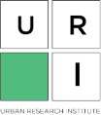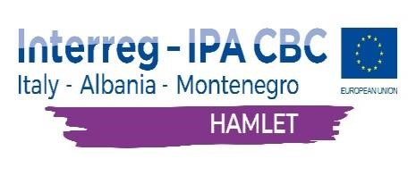

**Highlighting Artisanal Manufacturing, culture and Eco Tourism Hamlet Project**

**PROJECT NR: 299**

# THIRRJE PËR PROPOZIM

**KONKURS PER NJË IDENTITET MARKE NDËR KUFITAR**

HAMLET Brand Identity Call fillon sot, më 29.01.2019! Aplikimet jane te hapura dhe ne presim propozimet tuaja në  [hamlet.brandidentity@gmail.com](mailto:hamlet.brandidentity@gmail.com).

Instituti i Kërkimeve Urbane se bashku me Ministrine e Kultures lançon sot, **më 29 janar 2019**, një garë për krijimin e një identiteti të përbashkët të markës për përmirësimin e aktiviteteve të ofertës turistike. Qëllimi i konkursit është të krijojë një logo e cila lidh dhe identifikon lehtë territoret e përfshira në projektin HAMLET, si dhe të njihet si simbol cilesor i turizmit.

Konkursi, i cili zgjat deri më **28 shkurt 2019**, do të përfshijë pjesëmarrjen në përgjithësi të qytetarëve dhe individëve nga tre vende të Italisë, Shqipërisë dhe Malit të Zi, dhe në veçanti do të ofrojë një mundësi për të marrë pjesë në një projekt kreativ studentët e artit, dizajnit grafik dhe arkitekturës.

Për më shumë detaje, ju lutemi referojuni Thirrjes për aplikim (ANEKSI I-II), Termat e Referencës (Aneksi III) dhe Tabeles së Vlerësimit (IV) të bashkangjitur.

ZANA VOKOPOLA

DREJTOR EKZEKUTIV

Instituti i Kërkimeve Urbane

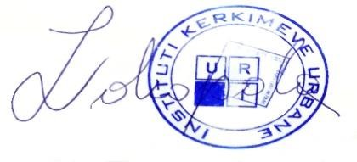

Partnerët e Projektit:

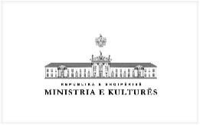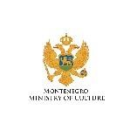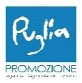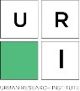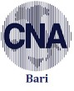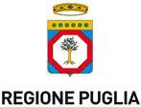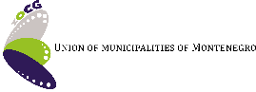

*The Project is co-financed by the European Union through the Instrument for Pre-Accession Assistance (IPA) in the programming period 2014-2020*